FORD Y EL BANCO ICBC LANZARON LA TASA CERO

En Expooagro Ford presentó la financiación de sus vehículos al 0%. Una propuesta que presentó en conjunto con el Banco ICBC

Ford y ICBC Argentina presentaron en Expoagro su acuerdo exclusivo para la financiación de vehículos de la marca con una tasa del 0%, mercado en el cual el banco es líder desde hace muchos años. Así, la marca del “óvalo” aprovechó para exhibir en los stands de la entidad bancaria una Ranger Limited, mientras que las dos manzanas de la automotriz fomentaban las financiaciones exclusivas para todo tipo de vehículos con aprobación crediticia on line en los concesionarios de todo el país, para créditos prendarios y leasing en pesos y a tasas fijas subsidiadas.

De esta manera, según informaron en Ford, en los tres primeros días de las muestra se vendieron al menos tres Ranger, dos modelos Ka y una EcoSport. Asimismo, otras fuentes de la automotriz aseguraron que se recolectaron aproximadamente 1.500 carpetas en base a las consultas recibidas a lo largo de la feria.

Contacto de prensa:
prensa@expoagro.com.ar
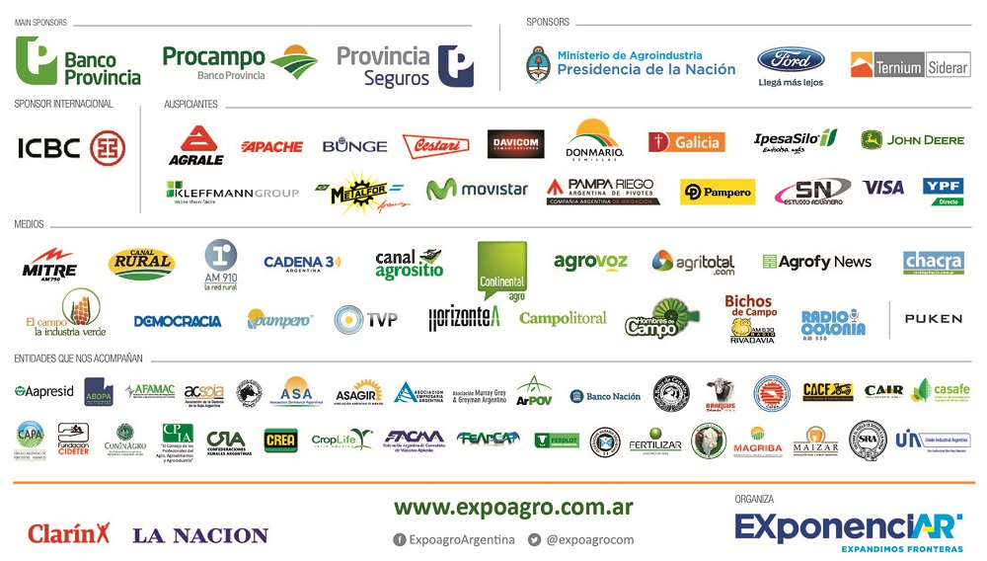
Tel: 011-5128 9800, int 107

